Alkoholfrei

Wasser
Alwa live classic/ naturelle 0,25l
3
Alwa live classic/ naturelle 0,5l
4,9

Softgetränke
Coca Cola/ Coca Cola Zero/ Fanta/ Sprite/ Mezzo Mix 0,33l
3,9
Fuze Tea Zitrone/ Pfirsich
3,9
Bitterlemonschorle 0,4l
4,8

Saftschorle
Fritz-Spritz Bio-Traubenschorle 0,33l
4,10
Fritz-Spritz Bio-Apfelsaftschorle 0,33l
4,10

Hausgemachte Limonaden
Mojito- Limonade 0,5l
Minze/ Limette/ hausgemachter Zitronensirup/ Wasser
5,8
Wildberry Limonade 0,5l
Zitrone/ Himbeersirup/ Zitronensirup/ rote Früchte/ Wasser
5,8

Bierspezialitäten

Bitburger Premium vom Fass 0,3l
4,1
Bitburger Premium vom Fass 0,5l
5,1
Bitburger Radler naturtrüb 0,33l
3,9
Paulaner Kristallweizen 5,2%vol/ 0,5l
4,9
Paulaner Hefeweizen 5,5%vol /0,5l
4,9

Alkoholfreies Bier
Bitburger Pils 0,0% / 0,33l
3,9
Bitburger Radler naturtrüb 0,0%/ 0,33l
3,9
Paulaner Hefeweizen 0,0% /0,5l
4,9

Pfälzer Weinschorle

Riesling Schorle/ Weißherbstschorle 0,25l
4
Riesling Schorle/ Weißherbstschorle 0,5l
5,5

Wein

Weiß
Riesling trocken /Kirchner in Freinsheim
0,2l /6,5
Grauburgunder trocken/ Wolf in Birkweiler
0,2l / 7,5
0,75l Fl. / 26
Sauvignon Blanc trocken/ Hilz in Dirmstein
0,2l / 7
0,75l Fl. /24
Speyer Vibes/ Burnikel x Küwe
0,2l / 7
1,0l Fl. / 31
Cuvee Blanc / Mussler in Bissersheim
0,2l / 7,2
0,75l Fl. / 25
Sweet Explosion lieblich / Luff in Aspisheim
0,2l / 7
0,75l Fl. /24

Rose
Blanc de Noir trocken / Klein in Hainfeld
0,2l / 7,5
0,75l Fl. / 25
Sundowner trocken/ Burnikel in Niederkirchen
0,2l / 7,9
0,75l Fl. / 27

Rot
Primitivo trocken / Apulien
0,2l / 7,8
0,75l Fl. / 27
Tempranillo trocken/ Bodegas Palmera / Weingut Sauer
0,2l / 7,8
0,75l Fl. /27
St. Laurent / Ellermann- Spiegel/ Kleinfischlingen
0,2l / 7,8
0,75l Fl. / 27

Sekt
Riesling Sekt Brut / Weingut Hilz
0,75l Fl. / 32

Unsere Weine kommen alle von der Weinfachhandlung Küwe in Speyer – top Auswahl, super Qualität und einfach richtig lecker !

Heissgetränke

Espresso normal / doppelt
2,8 / 3,8
Espresso Macchiato
2,9
Café Crema klein / groß
3,1 / 4
Cappuccino
3,9
Milchkaffee
4,1
Latte Macchiato
4,5
Heiße Schokolade
4,3

Alle unsere Kaffeespezialitäten sind auch koffeinfrei erhältlich

Teekanne Tee

Schwarztee/ Pfefferminztee / Ingwer- Lemon / Waldbeere
3,6

Klassiker
Campari Soda / Orange 0,2l
7,5
Gin Tonic 0,2l
7,5
Jacky Cola 0,2l
8,2
Vodka Lemon 0,2l
7,5

Spirituosen
Slivovic 2cl
3,9
Mirabelle/ Williams Birne von Pircher 2cl
4,3
Limoncello 2cl
3,9
Ramazotti 4cl
4,7
Whiskey / Jack Daniels 4cl
6
Jägermeister 2cl
3,5
Grappa/ Sibona Grappa di Barolo 2cl
5
Vodka 2cl
4,5

Aperitifs
Marlons Aperitif 0,2l
Wein & Tonic mit Eis und Orange
6
Prosecco 0,1l
5,5
Hugo 0,2l
Prosecco / Holunderblütensirup, / Soda / Limette / Minze / Eis
7,9
Aperol Spritz 0,2l
Prosecco / Aperol / Soda/ Orange / Eis
7,9
Wildberry Lillet 0,2l
Lillet / Wildberry / rote Früchte / Minze/ Limette / Eis
7,9
Limoncello Spritz 0,2l
Prosecco / Limoncello / Wasser / Zitrone/ Minze / Eis
7,9
Campari Spritz 0,2l
Prosecco / Campari/ Soda / Orange / Eis
7,9
Martini Bianco Tonic 0,2l
Martini/ Tonic/ Limette / Eis
7,9
Alkoholfreie Aperitifs
Hugo Alkoholfrei 0,2l
Alkoholfreier Prosecco/ Holunderblütensirup/ Limette/ Minze/Soda/Eis
7,9
Limoncello spritz alkoholfrei 0,2l
Alkoholfreier Limoncello/ alkoholfreier Prosecco/ Soda/ Zitrone/Eis
7,9
Leckeres Vorweg
Kross gebackene Sardellen
Aioli / Zitrone
12
Feurige Garnelen
Chili / Petersilie/ Knoblauch/ Olivenöl
10
Gegrillte Peperoni
Olivenöl/ Knoblauch/ Aioli
9
Marlon´s Antipasti- Platte für 2 Personen
Antipastigemüse/Feta/Rinderschinken/Rucola/eingelegter Paprika/ Aioli/ Brotkorb
22

Zu jeder Vorspeise reichen wir zwei Scheiben Baguette. Für den größeren Appetit können Sie sich gerne einen Brotkorb für 3 € dazu bestellen
Beilagensalat
Gemischter Salat/Radieschen/Gurken/Tomate/geröstete Sonnenblumenkerne
5
Salat
Großer gemischter Salat/ Radieschen/ Gurken/ Tomaten/ geröstete Sonnenblumenkerne
14
Mit Lachswürfel + 7
Mit Falafel + 5
Mit Feta Würfel & Oliven + 4
Mit Hähnchenstreifen + 6

Unsere Salate servieren wir mit unserem hausgemachten Essig / Öl Dressing.
Für Ihren Salat können Sie sich gerne einen Brotkorb für 3 € dazu bestellen

Vom Grill
Das Rumpsteak ca. 250gr
Pommes / Schmorzwiebeln / Kräuterbutter
30
Marlons Grillteller
Kleines Rumpsteak/ Kalbssteak/ Hähnchensteak/ Cevapcici/ Grillgemüse/ Djuvecreis/ Kräuterbutter
29
Zwei Kalbssteak´s
Grillgemüse/ Kräuterkartoffeln/ Jus
27
Lammkotelett
Antipastigemüse kalt/ Djuvecreis/ Kräuterbutter
29
Hähnchenbrust
Pommes/ Kräuterbutter
18
Cevapcici
Pommes/ Ajvar/Schmand-Lauch-Creme
16
Vom Kalb

Zürcher Geschnetzeltes vom Kalb
Kleine Kartoffelrösti/ kleiner Beilagensalat
27
Wiener Schnitzel Original
Kartoffel-Gurkensalat/ Preiselbeeren/ Zitrone
25
Drei Hausgemachte Kalbsfrikadellen
gebratene Kräuterkartoffeln/ Schmorzwiebeln/ Jus
22
Fisch
Marlons Wolfsbarschfilet
Kräuterkartoffel/ Sommergemüse/ Honig-Senf-Soße
25
Lachs-Bowl
Steakhousepommes/ Grillgemüse/Lachswürfel/Kräuterschmand
21
Burger & Co
Dry- Age-Cheesburger
180gr Dry Age Beef/ Käse/ Zwiebelringe/Salat/Tomate/ Burgersoße/ Pommes
18

Crispy- Chicken Burger
Crispy- Patty/ Zwiebelringe/ Salat/ Tomate/ Chilimayo/ Pommes
15

No Chicken Burger (Vegetarisch)
Veggie Patty/ Zwiebelringe/ Salat/ Tomate/ vegane Chilimayo/ Pommes
15

BBQ- Burger
180gr Dry Age Beef / Salat/ Tomate/ BBQ Soße/ Schmorzwiebeln / Pommes
19

Falafel- Bowl
Djuvecreis/ Grillgemüse/ Falafel/Joghurt- Limettencreme
19

“ Beilagenänderung? Kein Problem! Je nach Wahl kann ein kleiner Aufpreis von 1,0-2,0 Euro dazukommen

Beilagen
Steakhousepommes / gebratene Kräuterkartoffeln
5,50
Süßkartoffelpommes
6,5
Djuvecreis
5
Brotkorb
3
Grillgemüse
6,5

Dips
Ajvar/ Aioli/ Chilimayo
2
Kräuterbutter/ Cafe de Paris Butter
1,5
Pfeffersoße/ Pilzrahmsoße/ Jus
3

Dessert
Kaiserschmarrn
mit oder ohne Rosinen/ Vanilleeis/ Sahne / Apfelmus/ Mandeln
14
Creme Brülee mit roter Grütze
9
Panna Cotta mit Beerenspiegel
6
Schokomousse mit Sahnetopping
6
Affogato al Caffè
5

Willkommen im Marlon Grill & Restaurant

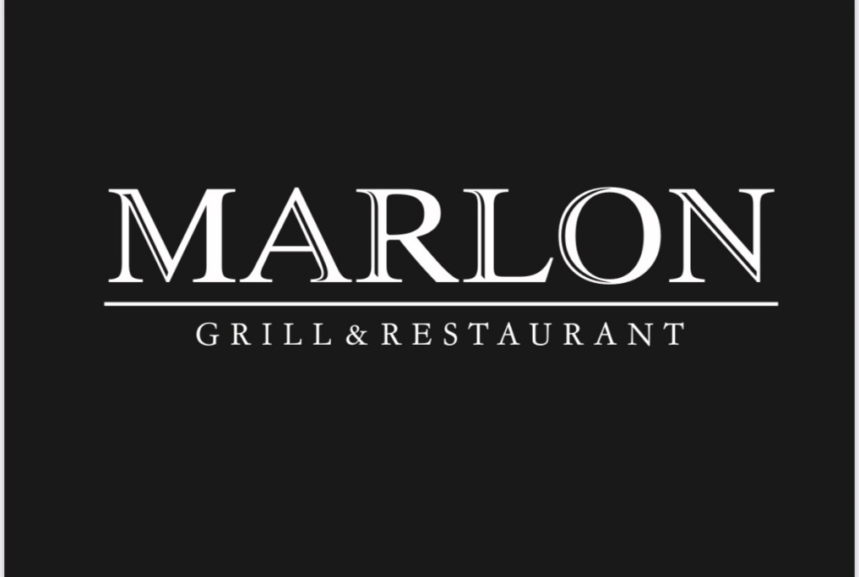

Frische Zutaten, kreative Küche und echtes Handwerk- das ist unsere Leidenschaft. Wir setzen auf frische Produkte und verzichten bewusst auf überflüssige Zusatzstoffe. Bei Allergien und Unverträglichkeiten dürfen Sie uns gerne ansprechen.

Ihre Zufriedenheit ist unser Antrieb. Gastfreundschaft, Genuss und ein gutes Miteinander stehen bei uns im Mittelpunkt.

Schön, dass Sie da sind!

Ihr Marlon Grill & Restaurant Team

